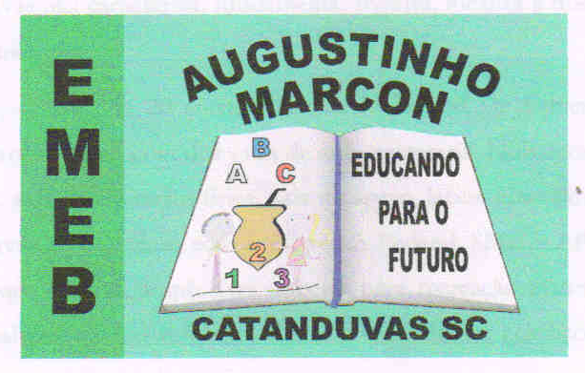 | Escola Municipal de Educação Básica Augustinho Marcon.  Catanduvas, março de 2021.  Diretora: Tatiana Bittencourt Menegat.  Assessora Técnica Pedagógica: Maristela Apª. Borella Baraúna.  Assessora Técnica Administrativa: Margarete Petter Dutra.  Professor: Rafael Munaretto  Aluno(a): __________________________________________ Disciplina: Educação Física  Turma: 4º ano

AULA 05 REMOTA – 22/03 A 26/03

CIRCUITO MOTOR

Nesta atividade as crianças exploraram um espaço preparado com materiais diversificados, todos os materiais podem ser adaptados de acordo com a realidade de cada família. Desenvolvimento: Em seu quintal ou outro espaço adequado crie uma sequência de movimentos. As atividades podem explorar corridas, saltos (em distância e altura), giros, equilíbrio, abaixar, levantar, etc. Exemplo de circuito:
1º Zigue-zague - coloque de 4 a 6 garrafas pet vazias enfileiradas com uma distância de aproximadamente 40 centímetros uma da outra;
2º Túnel - colocar 2 ou 3 cadeiras para que a criança passe por baixo;
3º Salto de obstáculo - 4 garrafas pet (com água) colocá-las em dupla paralelas e amarrar um barbante em sua boa ou no meio dependendo da altura da criança. A criança deverá saltar os obstáculos na primeira volta e na segunda poderá passar por baixo;
4º Equilíbrio - estender uma corda ou fazer um risco no chão (pode-se também usar tira de tecido ou papel), de aproximadamente 2 metros de comprimento. As crianças devem passar por cima, como se estivessem na corda bamba;

